

PLAN DE TRABAJO

# 

# DATOS DEL ALUMNO

Apellido y Nombres: Camors Vecchietti Mauro Sebastian

DNI / DU / CI / CE: 42790205

Legajo UTN Nº: 28143

# 

# LUGAR DE REALIZACIÓN DE LA PPS

Datos de la Empresa / Institución / Organización

Identificación: Grupo Noctua

Actividad Principal: Estudio Juridico

Domicilio: López y Planes 195 of.5 piso 2

Tutor Empresa: Forte, Joaquín Gerónimo

Profesión Tutor Empresa: Abogado socio

Tutor Académico: Basilio Matijasevich, AgustÍn

Tutor académico año egreso TUP: 2024

# TÍTULO DEL PROYECTO

Sistema de Administración y Control de Expedientes Judiciales

# BREVE DESCRIPCIÓN DE LA EMPRESA

La organización está conformada por un equipo de abogados especializados en diversas áreas del derecho, incluyendo Derecho Penal, Civil y Comercial, Familia y Laboral. Se destacan por su enfoque integral y colaborativo, trabajando en conjunto para brindar soluciones estratégicas y efectivas a cada caso. Su compromiso con la excelencia y la eficiencia les permite ofrecer un servicio profesional de alta calidad, asegurando la mejor representación y asesoramiento legal para sus clientes.

# ANTECEDENTES Y DESCRIPCIÓN DEL PROYECTO

* Enunciar el Problema
* Enunciar la solución
* Enunciar los requerimientos
* Enunciar la tecnología a utilizar
* Graficar la arquitectura de la aplicación

## **Problema**

## Actualmente, la gestión de expedientes dentro de la organización se realiza de manera individual y descentralizada. Cada abogado lleva un control de sus casos a través de hojas de cálculo en Excel, registrando manualmente el estado y los avances de cada expediente. Para el seguimiento de trámites, dependen del Sistema de Consultas de Trámites y Notificaciones del Poder Judicial de la provincia, lo que implica un proceso manual y poco automatizado.

Además, la comunicación interna sobre expedientes y tareas pendientes se realiza principalmente a través de WhatsApp, lo que dificulta la organización, el acceso rápido a la información y el trabajo en equipo. La falta de un sistema unificado genera riesgos de errores, demoras y pérdida de información clave, afectando la eficiencia y el seguimiento de los casos.

Este problema resalta la necesidad de implementar un Sistema de Administración y Control de Expedientes Judiciales, que permita una gestión centralizada, colaborativa y accesible desde cualquier dispositivo.

## **Solución**

## Para optimizar la gestión de expedientes y mejorar la organización interna, se propone el desarrollo de un Sistema de Administración y Control de Expedientes Judiciales. Esta solución digital permitirá centralizar, organizar y agilizar el seguimiento de los expedientes dentro de la organización.

El sistema contará con una interfaz web accesible desde cualquier dispositivo, donde cada abogado podrá gestionar sus expedientes de manera individual o colaborativa.

## **Requerimientos:**

✅ Gestión de Usuarios

* Registro e inicio de sesión seguro.
* Perfiles de usuario con información detallada.

✅ Gestión de Expedientes

* Creación, edición y eliminación de expedientes.
* Carga y almacenamiento de documentos en PDF, DOC, PNG y JPG.
* Distinción entre expedientes individuales y colectivos.
* Registro de fechas de último movimiento de cada expediente.

✅ Seguimiento y Control

* Listado de expedientes con estados actualizados.
* Historial de cambios y movimientos.

✅ Calendario y Recordatorios

* Agenda con fechas clave de cada expediente.

## **Tecnología a utilizar**

✅ Frontend (Interfaz de Usuario):

* Typescript
* Angular
* Visual Studio Code

✅ Backend (Lógica del Servidor):

* Java
* Spring
* IntelliJ

✅ Base de Datos:

* MySql

✅ Otros:

* JWT (JSON Web Token) para autenticación y autorización segura.
* REST API para la comunicación entre frontend y backend.
* Doker
* Git y GitHub para respaldar datos.

## **Graficar la arquitectura de la aplicación**

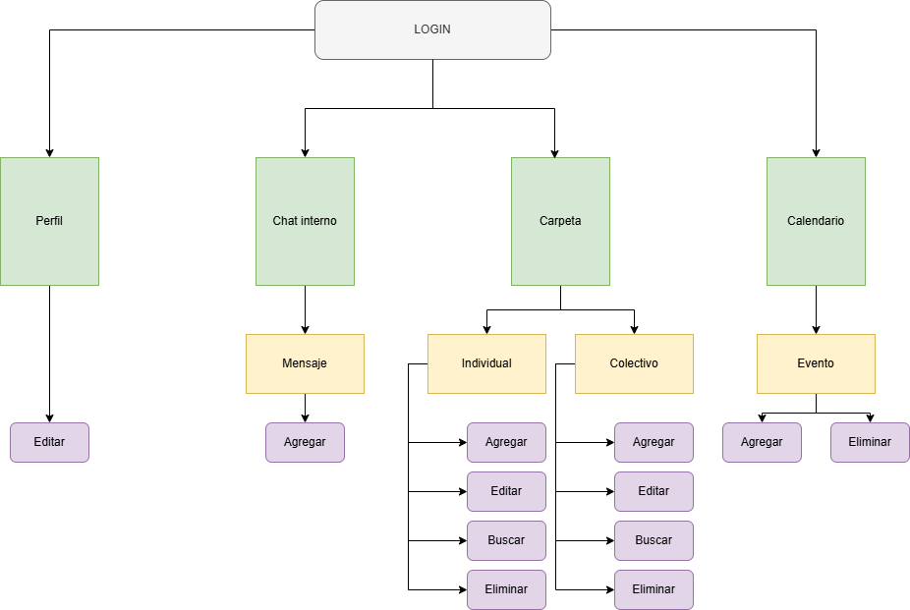

## **OBJETIVO DEL PROYECTO (General)**

* Desarrollar una aplicación web para el estudio jurídico Noctua

## **TIEMPO ESTIMADO DE DURACIÓN DE LA PPS (en horas)**

Horario de trabajo que deberá cumplir el Practicante:

Semana laboral: 5 dias a la semana Horas: 12

Duración Total: 60 (en horas)

## 

## **DESCRIPCIÓN DE LAS ACTIVIDADES**

En función de los Objetivos señalados, se listarán detalladamente las Etapas y las tareas a desarrollar

| ETAPA | TAREAS | HS | RESULTADOS ESPERADOS |
| --- | --- | --- | --- |
| Análisis y Diseño del Sistema | Reuniones con los clientes para entender sus necesidades y expectativas. | 1 | Entender las necesidades del cliente y obtener los requisitos clave para el sistema. |
| Reunión con el tutor para explicar las ideas | 1 | Aprobación del tutor |
| Diseño de la arquitectura del sistema (Frontend, Backend, Base de Datos). | 1 | Definir la estructura del sistema y su integración entre el frontend, backend y base de datos. |
| Diseño del plan de trabajo | 5 | Crear un cronograma detallado con tareas y plazos. |
| Desarrollo del Front End | Estructura inicial del proyecto con Angular | 1 | Proyecto correctamente configurado y listo para el desarrollo. |
| Planificación de la interfaz gráfica del usuario | 5 | Diseño de la interfaz gráfica que cumpla con los requisitos esperados del proyecto |
| Codificación página principal | 10 | Página principal funcional. |
| Creación de páginas secundarias | 10 | Páginas secundarias completadas y enlazadas. |
| Implementación de la navegación | 1 | Navegación fluida entre todas las páginas. |
| Desarrollo de componentes responsivos | 2 | Componentes funcionales y responsivos. |
| Reunión con clientes | 1 | Aprobación de avances del front |
| Desarrollo de BackEnd | Estructura inicial del proyecto con Spring Boot | 1 | Estructurar correctamente todo y verificar que funcionen bien las configuraciones iniciales. |
| Modelado y conexión con la Base de Datos | 4 | Tener todos los modelos de la BD disponible para ser utilizado con Mongoose y Express. |
| Sistema de Registro y Login | 4 | Correcto funcionamiento de la validación de usuarios y el envío de la cookie al FrontEnd para persistir la sesión. |
| Creación de rutas con peticiones HTTPS con Express | 2 | Correcto funcionamiento de las rutas GET, POST, PUT y DELETE para cada acción dentro de la página y la interacción con la BD |
| Reunión con tutor | 1 | Aprobación del backend funcional |
| Conexión del servidor con el cliente | Conexión del Front-end con el Back-End | 1 | Conectar cada parte del FrontEnd con cada parte del BackEnd |
| Testing y despliegue | Testing en busca de errores y últimas implementaciones del proyecto | 2 | Tener nuestra página web libre de errores. |
| Despliegue del FrontEnd y el BackEnd | 5 | Despliegue de la página web para su uso público, y solucionar errores que puedan surgir en el comportamiento de producción. |
| Presentación | Reunión con tutor | 1 | Aprobación de estandares tecnicos |
| Reunión con clientes | 1 | Aprobación de estándares de la organización |



# ÁREAS DE CONOCIMIENTO QUE INVOLUCRA

De acuerdo a las actividades especificadas respectivamente, completar la siguiente tabla indicando que asignaturas de la carrera le sirvieron para llevar a cabo las mismas, por cada una enumerar los temas involucrados y en qué actividad los aplica.

| Asignatura | Temas | Etapa |
| --- | --- | --- |
| Matemáticas | Conversión de base a hexadecimal. | Desarrollo FrontEnd. |
| Matemáticas | Teoría de Grafos y Árboles para entender el comportamiento de los componentes de Angular. | Desarrollo FrontEnd. |
| Inglés I / Inglés II | Comprensión de documentación en programación en inglés. | Durante todo el desarrollo. |
| Arquitectura de Sistemas Operativos | Manejo de la consola de Windows para comandos. | Durante todo el desarrollo. |
| Programación I | Java. | Desarrollo Back End. |
| Programación II | Programación Orientada a Objetos. | Desarrollo Back End. |
| Laboratorio II | Uso y conexión de Base de datos. | Desarrollo Back End y manejo de Base de Datos. |
| Laboratorio II | Java. | Desarrollo Back End. |
| Laboratorio II | Git y GitHub. | Durante todo el desarrollo . |
| Laboratorio III | Uso y conexión de Base de datos. | Desarrollo Back End. |
| Laboratorio IV | Desarrollo de página web. | Proyecto completo. |
| Metodología de sistemas | Desarrollo web. | Proyecto completo. |
| Diseño y administración de Base de Datos. | Diseño y conexión de Base de Datos. | Desarrollo Back End. |

De acuerdo a las actividades especificadas respectivamente, completar la siguiente tabla indicando los nuevos conocimientos que debe investigar y en qué actividades los aplicará.

| Temas | Etapa |
| --- | --- |
| * Angular | Desarrollo Front End. |
| * Typescript | Desarrollo Front End. |
| * Bootstrap | Desarrollo Front End. |
| * Spring | Desarrollo Backend. |

# APORTES QUE SE ESPERA REALIZAR CON ESTE TRABAJO

A nivel personal, permitirá aplicar y profundizar conocimientos en desarrollo web y arquitectura de software, especialmente con Angular y Java (Spring Boot). Para la empresa, la implementación de un sistema de administración de expedientes mejorará la eficiencia operativa, reduciendo errores y optimizando la gestión de casos. Además, este proyecto contribuirá a la digitalización del sector legal, lo cual puede beneficiar también a otros estudios jurídicos en el futuro.

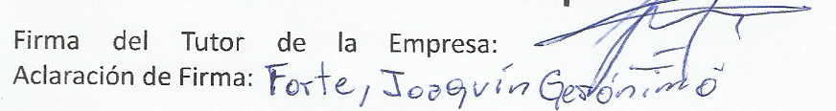

Firma del Tutor Académico:



Aclaración de Firma: Basilio Matijasevich, AgustÍn

Firma del Alumno:



Aclaración de Firma: Camors Vecchietti, Mauro Sebastian

Fecha de Presentación: 20/04/2025

Aceptación de la PPS

Firma Profesor:

Fecha Aceptación:



Formato Recomendado:

* Tamaño de página A4, márgenes: 2,5 cm superior, 2 cm inferior, 2,5 cm izquierdo, 2 cm derecha.
* Texto Calibri, 11, normal, entrelíneas normal **simple.**

# 